**Тест по математике 8 класс**

Нумерация задач такая и должна быть!

2. Миша и Петя получили на Новый год наборы кубиков Пазл с одинаковым количеством элементов. Во время игры Миша использовал $\frac{1}{3}$ своих кубиков, Петя использовал $\frac{2}{5}$ своих кубиков. Из какого количества кубиков состоит один набор, если совместно, было использовано 440 кубиков?

3. Вычислить

$\frac{\left(12\frac{2}{3}-16\frac{16}{45}\right):3\frac{9}{13}}{(2,75+2\frac{2}{3})⋅5\frac{8}{15}}⋅90\frac{2}{3}⋅11,25⋅\frac{3}{2}$.

Если ответ не целый, округлите до целого числа.

4. Найдите восьмизначное число, у которого первая цифра равна количеству нулей в этом числе, вторая — количеству единиц в числе, третья — количеству двоек, четвертая — количеству троек, пятая — количеству четверок, шестая — количеству пятерок, седьмая — количеству шестерок, а восьмая — количеству семерок в числе.

8. В треугольнике, заданном на рисунке 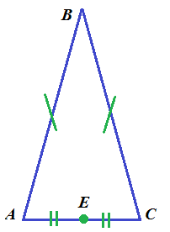 найдите угол $AEK$, если известно, что $EK$– биссектриса треугольника $BEC$. Ответ укажите в градусах.